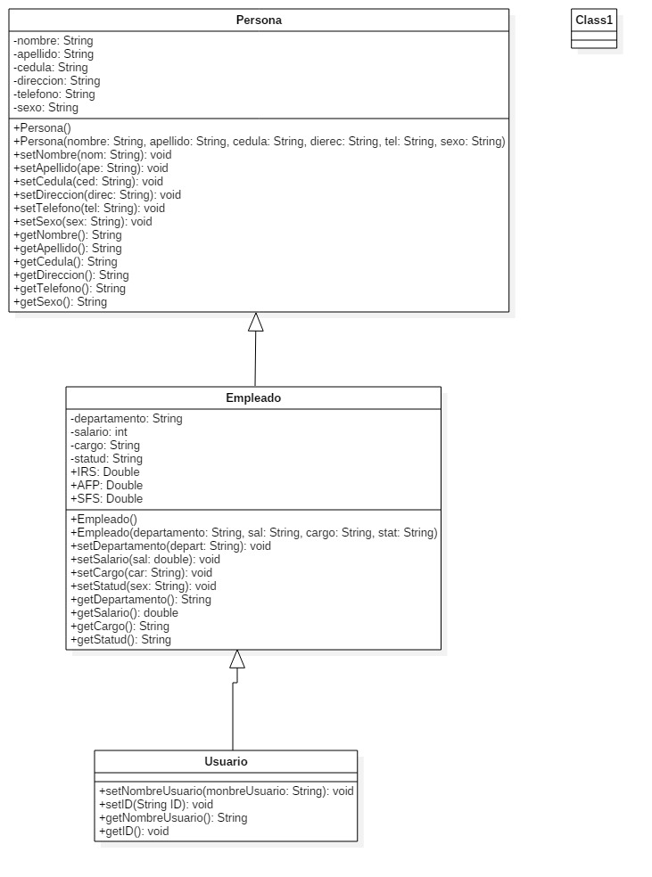**Diagrama de Clase del Dominio del Sistema.**